ESTADO DO MARANHÃO
ASSEMBLEIA LEGISLATIVA DO MARANHÃO
Gabinete do Deputado Rafael Leitoa
Av. Jerônimo de Albuquerque, S/N, Sítio Rangedor – COHAFUMA/CEP: 65.071-750
Fone: Geral (098) 32693251 (fax), e-mail:rafaelsousa.eng@gmail.com
São Luís – Maranhão
PROPOSTA DE EMENDA CONSTITUCIONAL Nº _______ DE 2020

ACRESCENTA-SE DISPOSITIVO AO ARTIGO 115° DA CONSTITUIÇÃO ESTADUAL DO MARANHÃO, RENUMERANDO OS DEMAIS.

Art. 1º - Acrescenta-se dispositivo ao art. 115º da Constituição Estadual do Maranhão, renumerando os demais, que passará a vigorar com a seguinte redação:
“Art. 115 (...)
(...)
Parágrafo 2°. Lei específica definirá a organização, funcionamento e atribuições da Perícia Oficial de Natureza Criminal, que será dirigida por Perito Oficial de Natureza Criminal, a fim de garantir a autonomia orçamentária, financeira, administrativa e funcional”.
Art. 2º - Essa emenda à Constituição entra em vigor na data de sua publicação.

Plenário “Dep. Nagib Haickel”, do Palácio “Manuel Beckman”, em São Luís (MA) - 22 de setembro de 2020.
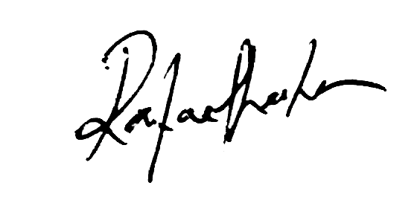

Rafael Leitoa
Deputado Estadual

